Отчет о проведении мероприятий Акции «Безопасное лето-2023г»

7 июня 2023г среди учащихся школы была проведена беседа воспитателем Шахурдиной Н.Н. для детей «Безопасное лето-2023г», в которой напомнили правила безопасного поведения на летних каникулах о правилах дорожного движения, о технике безопасности при прогулках в лесу, на реке, о нахождении на улице в позднее время без сопровождения взрослых, о незнакомых взрослых, правила пользования велосипедом.

Уголок безопасности
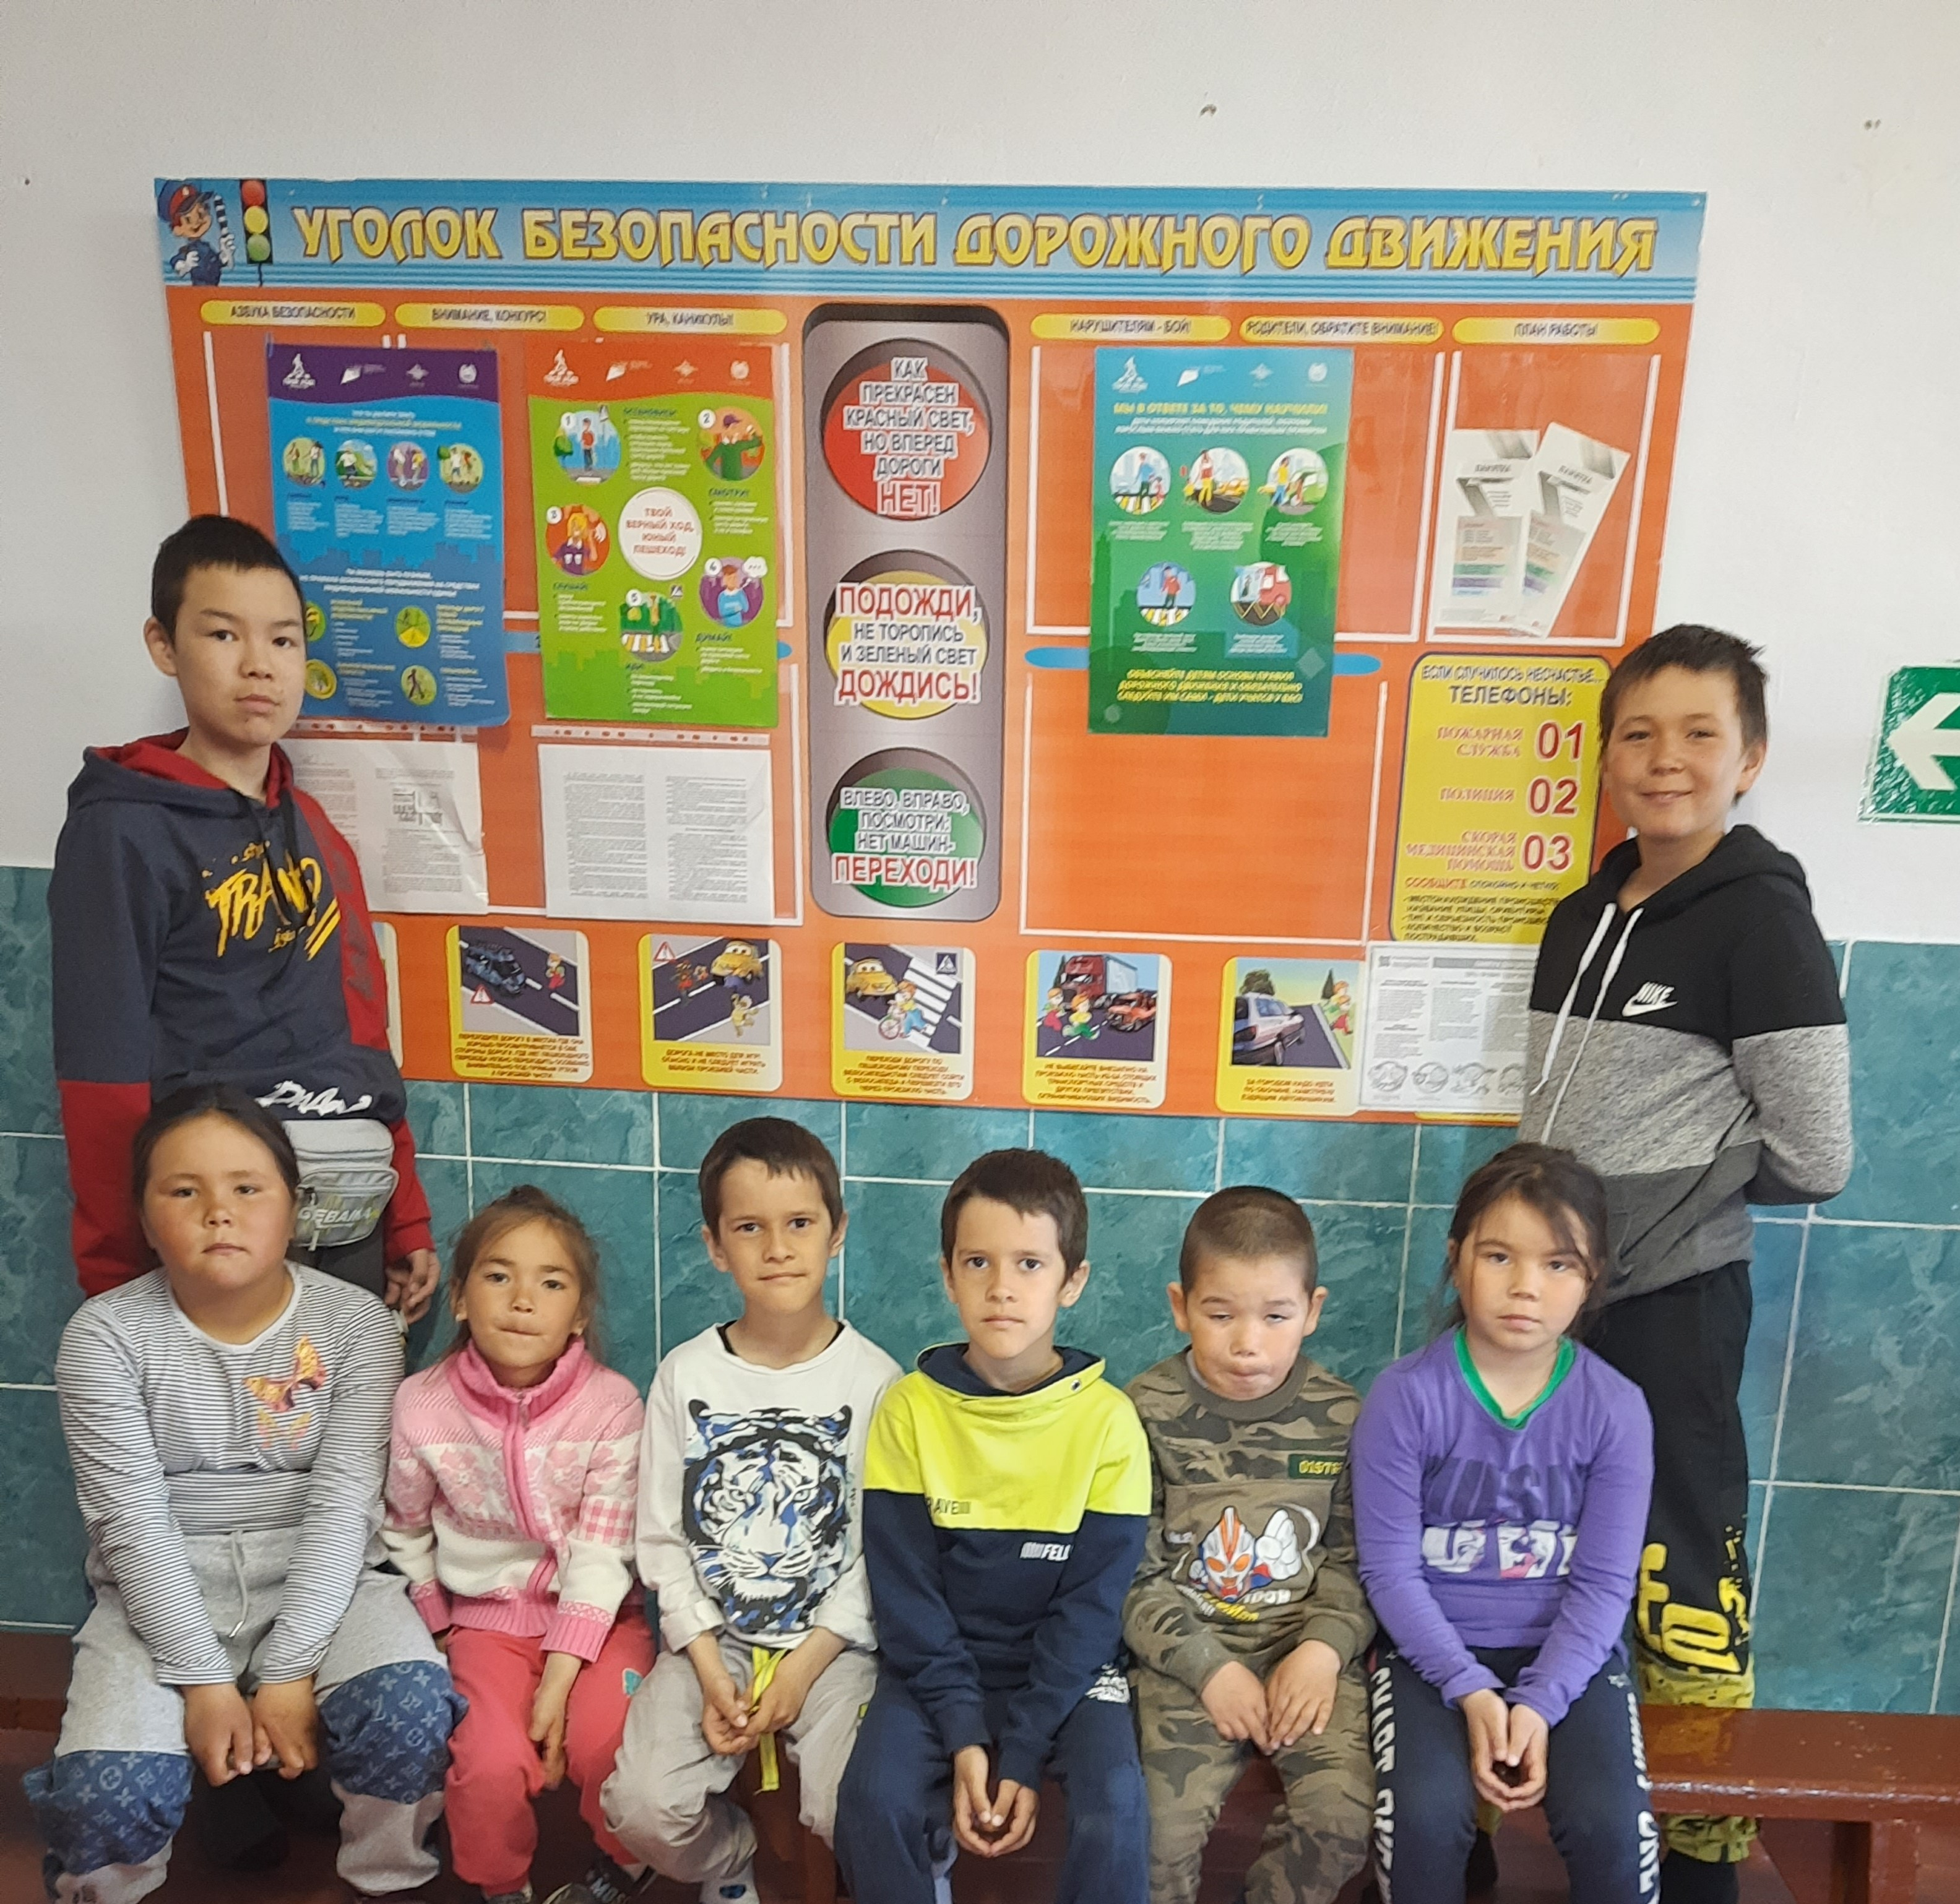
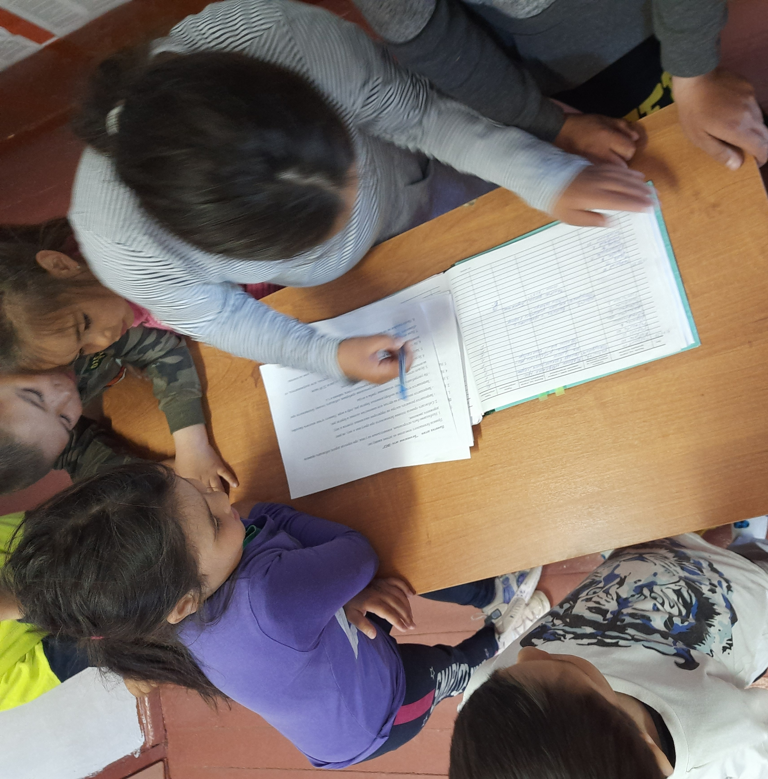
журнал по ТБ
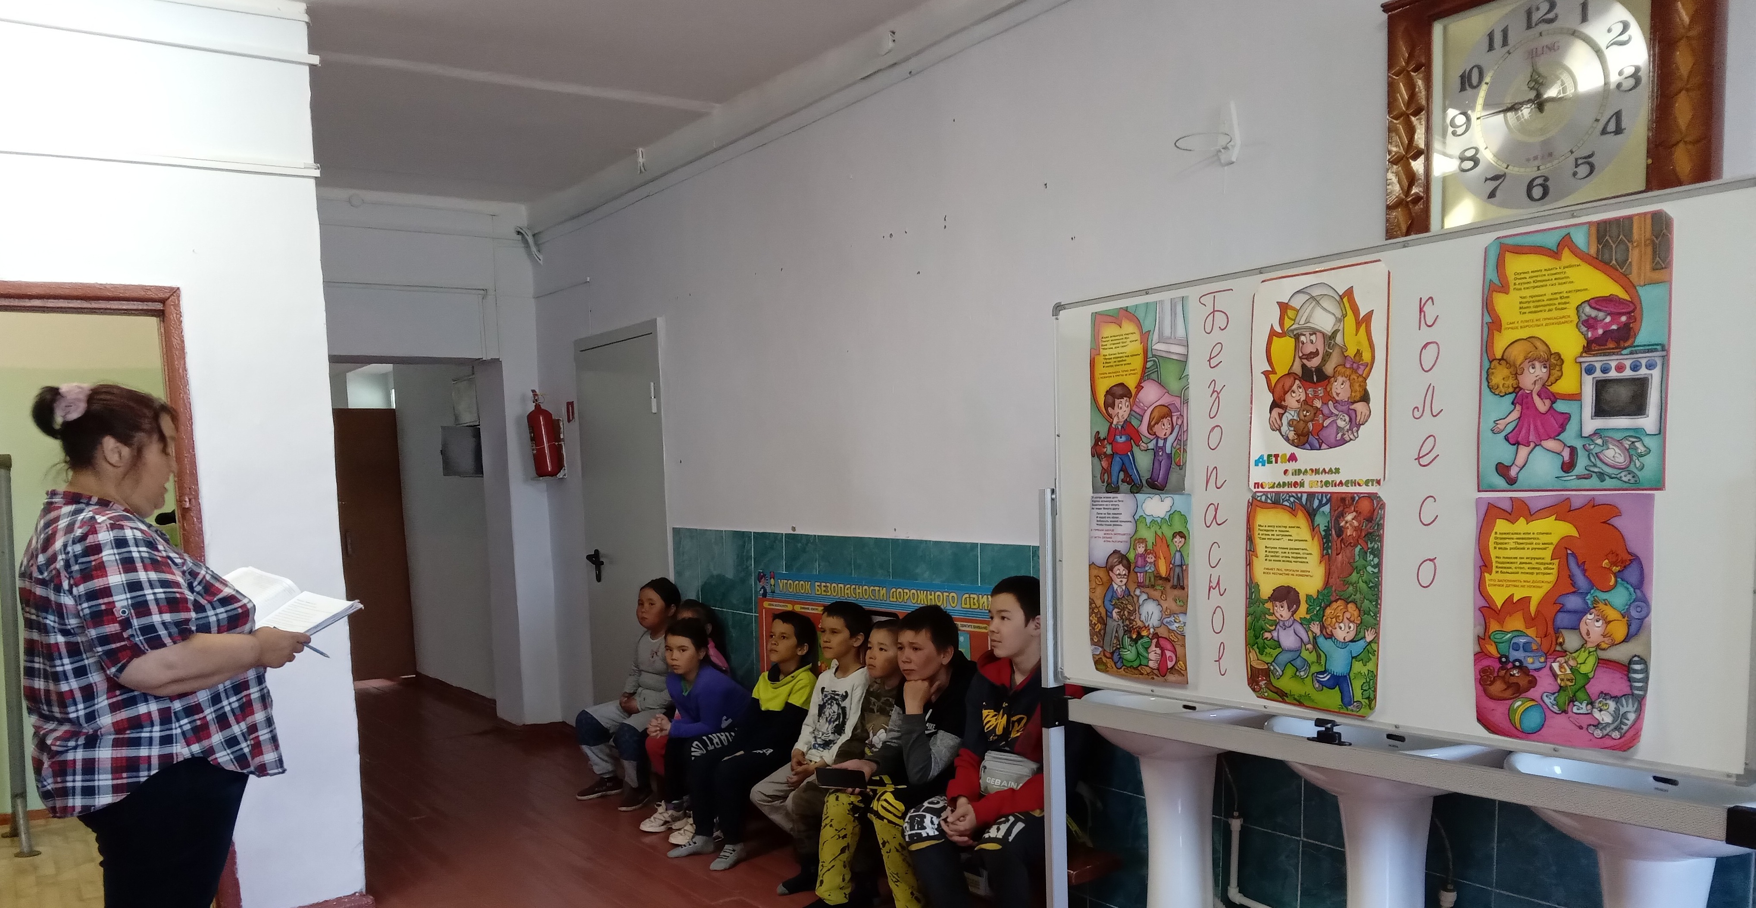

Беседа воспитателя

